Dzień 1

Temat dnia: Z wizytą u mieszkańców łąki

Oglądanie albumów przyrodniczych przedstawiających różne owady.

Zabawa poranna „Na łące” – dzieci na umówiony sygnał skaczą jak żabki lub fruwają jak motyle

„Wycieczka na łąkę” – praca z obrazkiem, poznanie mieszkańców łąki, rozpoznawane i nazywanie wybranych owadów na podstawie charakterystycznych cech budowy.

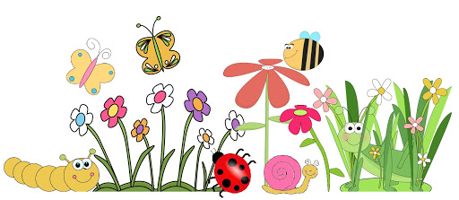

„Jak oni śpiewają?” - wysłuchanie nagrania odgłosów niektórych owadów . Rozróżnianie wybranych odgłosów owadów, naśladowanie odgłosów owadów.

http://chomikuj.pl/weezz/Muzyka+dla+dzieci/Trpopiciele+Czterolatek+CD2/26+Odg*c5*82osy+*c5*82*c4*85ki,5795911140.mp3(audio)

Obserwacja mrówki w pojemniku. Rozmowa z dziećmi na temat budowy i zachowania owada.

„Mieszkańcy łąki”. Rozmowa na podstawie plansz na temat innych owadów np.: biedronki, mrówki, motyla, konika polnego. Omówienie budowy poszczególnych owadów. Zwrócenie uwagi na ich rolę w środowisku.

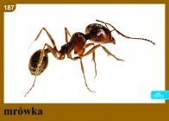
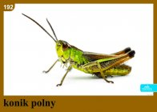
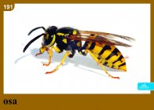
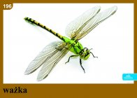
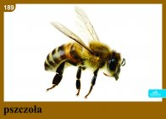

Spacer na łąkę – obserwacja życia owadów.

Zabawa ruchowa „Pająk i muchy”. Dziecko biega naśladując muchę, bzyka jak mucha: bzzz... Na hasło: „ Raz, dwa, trzy, pająk patrzy!” – mucha zastyga w bezruchu.

Kolorowanie obrazka ślimaczka według wzoru.

